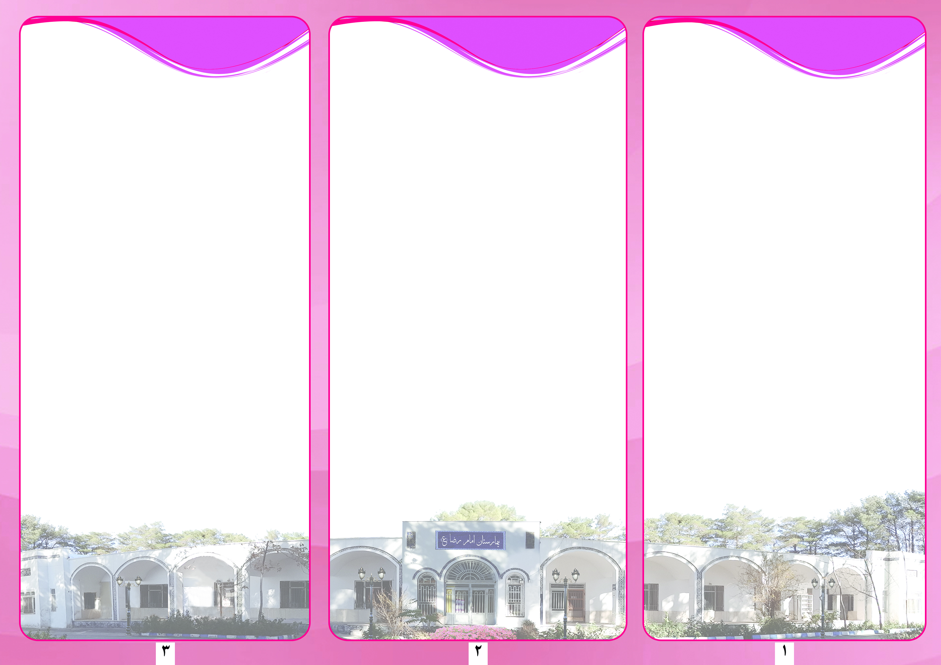

رعایت بهداشت پوست
- -حداقل روزی یک بار تمام بدن را با آب گرم پاک کنید.
-هر قسمت از بدن را جداگانه شسته و خشک کنید.
-از صابون و آب خیلی داغ استفاده نکنید.
-حوله را روی پوست نکشید.
-اگر بیمار بی اختیاری ادرار و مدفوع دارد باید ناحیه را به آرامی تمیز و خشک کنید.
تغییر وضعییت و جابجایی صحیح بیمار
بستر بیمار را مرتب کنترل کنید تا همواره خشک باشد.
تغییر وضعییت باید مرتب و مکرر باشد(هر 2ساعت یکبار)
پوست دچار کشش و آسیب نشود و در معرض فشار کمتری قرار بگیرد.
سعی کنید بیمار را بلند کنید و روی تخت نکشید.
پوست مرتبا تمیز شود.
در هر بار تغییر وضعیت پوست را بررسی کنید.
از بالشتک ورول های پارچه ای استفاده کنید.

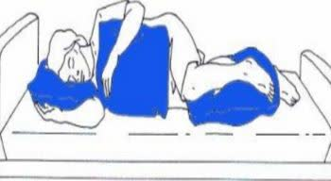

عوامل موثر در ایجاد زخم بستر
1-عدم تحرک
2-رطوبت پوست
3-کاهش هوشیاری
4-افزایش سن
5-کاهش حس لمس
6-تغذیه نامناسب
7-قند خون بالا
8-کاهش ورزن

نواحی مستعد ایجاد زخم بستر
در حالت خوابیده به پشت
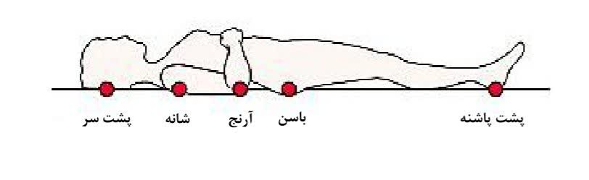
در حالت خوابیده به پهلو
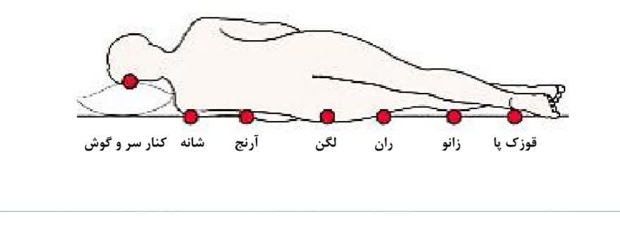

مددجوی گرامی
این برگه اطلاعاتی در ارتباط با پیشگیری از زخم بستر و مراقبتهای آن می باشد. لطف با دقت مطالعه بفرمایید، امید است پاسخگوی سوالات شما باشد.
نحوه ایجاد زخم بستر چگونه است؟
وقتی به پوست ،خون نرسد سلول های آن میمیرد و زخم ایجاد میشود.
فشار خارجی اصطکاک (زمانی که پوست روی سطح خارجی کشیده میشود)و کشش(وقتی یک لایه از پوست روی لایه دیگر کشیده می شود)باعث ایجاد زخم بستر می شوند.

علایم و مراحل ایجاد زخم بستر چیست؟
1-سفید یا رنگ پریده شدن پوست و سپس قرمزی پو ست
2-پوست سردتر از حد معمول
3-از بین رفتن لایه پوست
4-تشکیل زخم به صورت یک لایه فرو رفته صورتی یا قرمز
5-امکان تشکیل تاول
6-گود شدن زخم
7-گسترش زخم
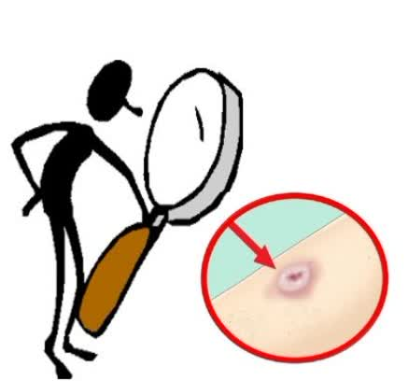

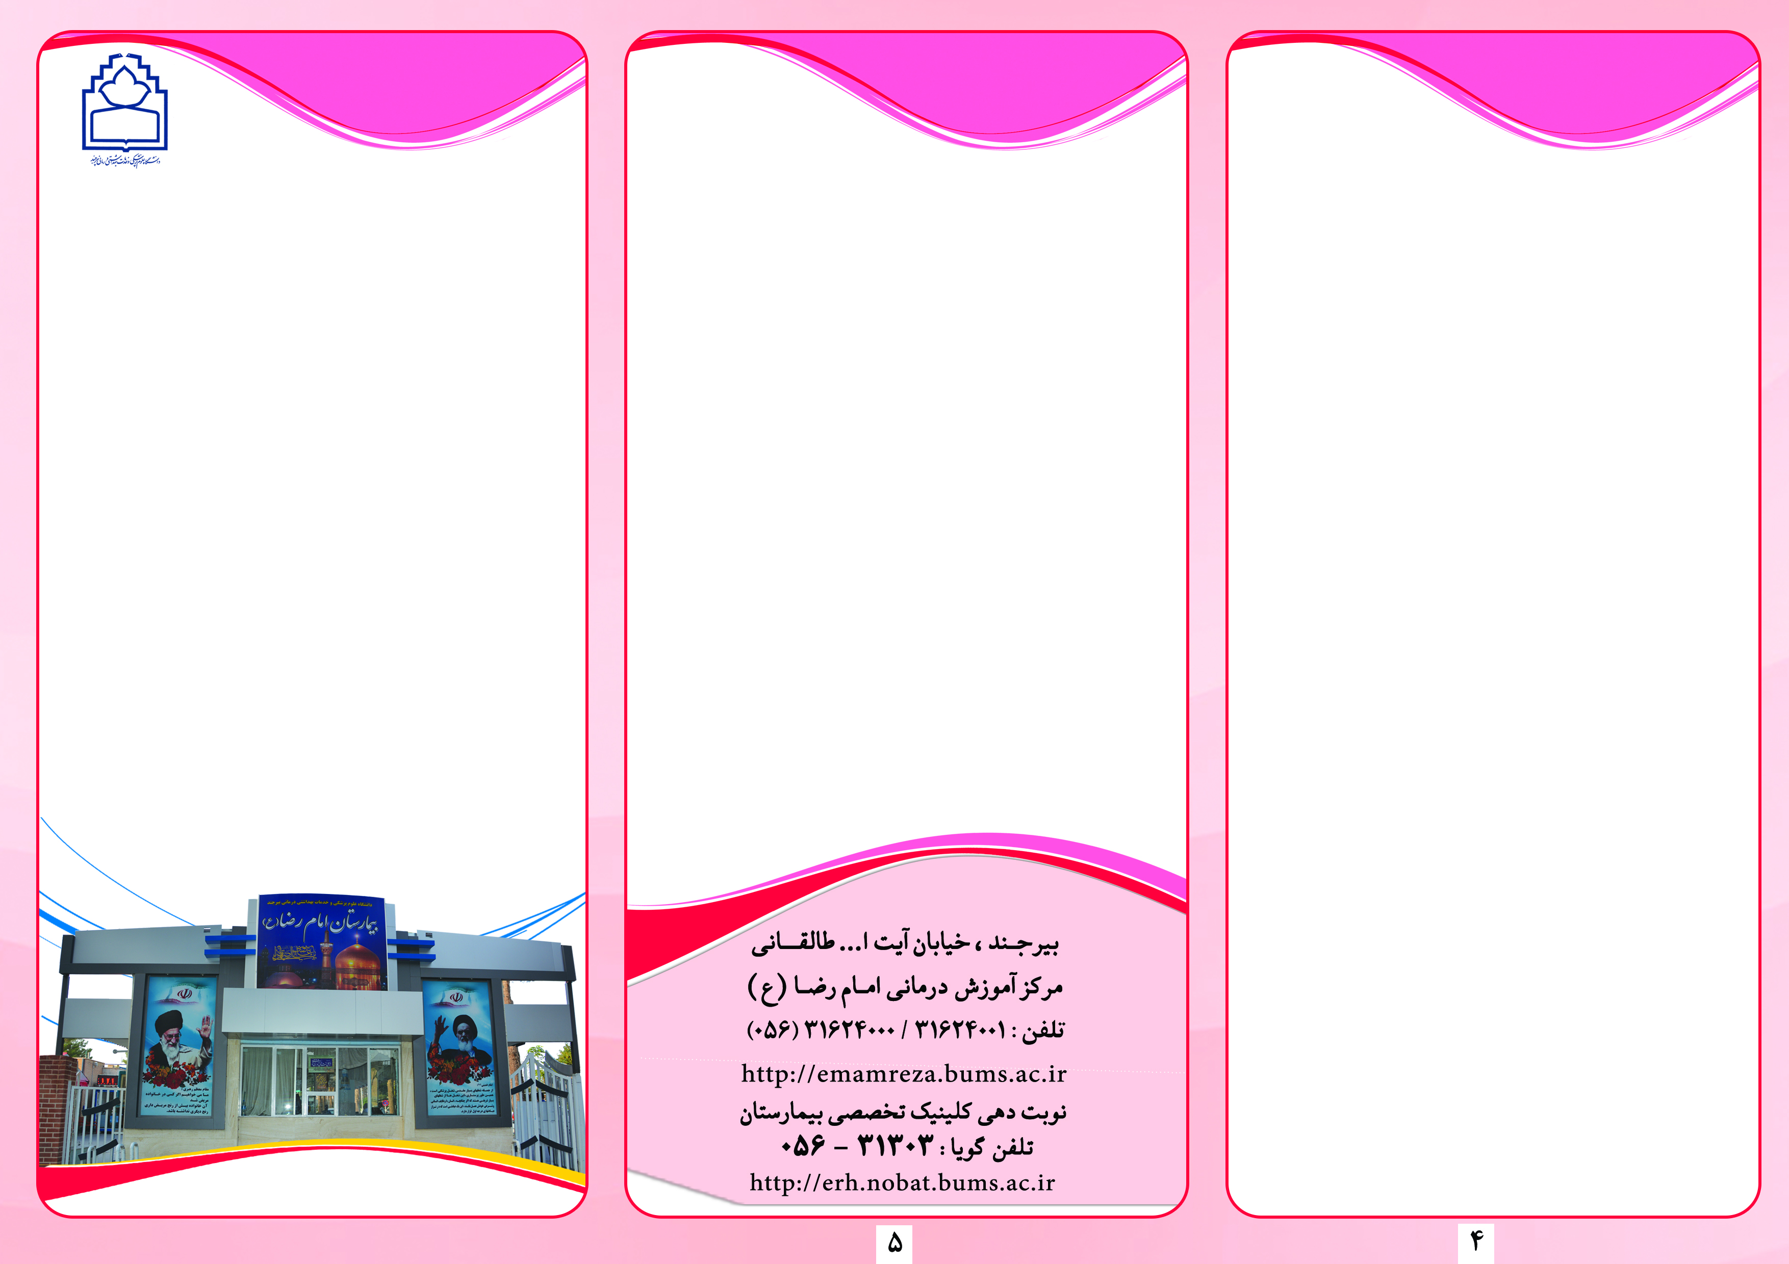
ماساژ پوست
بسته به شرایط، بیمار را به شکم یا پهلو قرار دهید.
ابتدا با آب ولرم پشت بیمار را شسته و با حوله خشک کنید.
مقدار کمی لوسین یا ماده چرب کننده کف دست بریزید و بعد مالش دستها با حرکات دورانه پشت بیمار را ماساژ دهید.
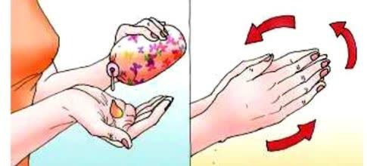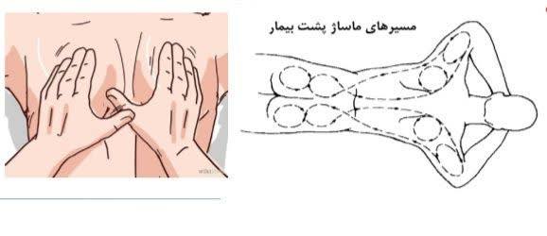
چگونه از ایجاد زخم بستردر بیمارم جلوگیری کنم؟ 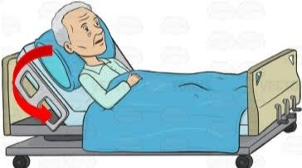
راهنمای آموزش به بیمار
واحدآموزش سلامت
بخش ICU بیمارستان امام رضا(ع)

تهیه کننده: زینب زنگویی اول
دی ماه 1401

کاهش نیروهای برنده و مالشی
بالای سربیمار نباید از30 درجه بالا بیاورید.
تخت را از ذرات ریز تحریک کننده پوست تمیز کنید.
از کشیده شدن بیمار روی تخت خودداری کنید.
استفاده از وسایل کاهنده فشار
- تشک مواج
- محافظ پاشنه
- محافظ آرنج
کاهش تحریک پوستی
در زیر بند کشی ماسک دهان یا بینی از یک لایه گاز استفاده کنید و پوست صورت را از نظر رطوبت یا پوسته پوسته شدن بررسی کنید.
ملافه های تخت بیمار را کاملا صاف و بدون چروک مرتب کنید.

